BADEPLASSER I BYKLE OG OMEGN
Langs Otra er det mange flotte badeplasser med klart fjellvann. Finn deg din egen strand langt fra andre folk eller bruk stranda. Bykle Kommune har en badeplass i gangavstand fra Bykle Hotell der vannet ofte er mye varmere en i elva ellers.
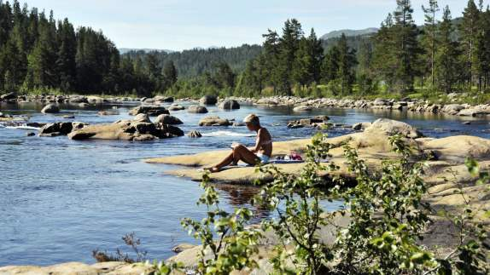

Ørnefjell i Bykle Foto: Anders Martinsen

BADEPLASSER PÅ HOVDEN
NG I HARTEVATN.RS MARTOTOGRAFER

Hvis du ikke finner et sted langs Otra for badeliv og soling, så kan du kose deg på stranda ved Hegni Friluftsområde.

På gode sommerdager kan vannet ofte være opp til 20 grader og kanskje mer og dablir det et yrende badeliv både i badebukta og langs moloen.

I kiosken selges det is, mineralvann osv. Dette er et flott område med varierte tilbud av turstier, lekeapparat, trampoline og sandvolleyballbane mm.

KULPHOPPING I OTRA MED HOVDENAKTIV

Kulphopping gir deg en luftig og forfriskende opplevelse.
Hopp ut i det klare fjellvannet med våtdrakt og vest.
Bli med på en spennende og morsom aktivitet. Fra 1. juli og gjennom hele sommeren og høsten kan du bli med Hovden Aktiv på kulphopping.
Sammen med instruktør kan du hoppe ut i det klare fjellvannet med våtdrakt og vest. Velg mellom to lokasjoner og mellom tre forskjellige høyder; 3, 5 og 10 meter. Instruktørene er sertifiserte livreddere og sørger for en sikker og morsom opplevelse.
For mer info, gå inn på post@hovdenaktiv.no for mer info.

Alle guider er sertifisert etter Rescue 3 whitewater sertifisering.

BÅTUTLEIE OG KANOUTLEIE PÅ HOVDEN
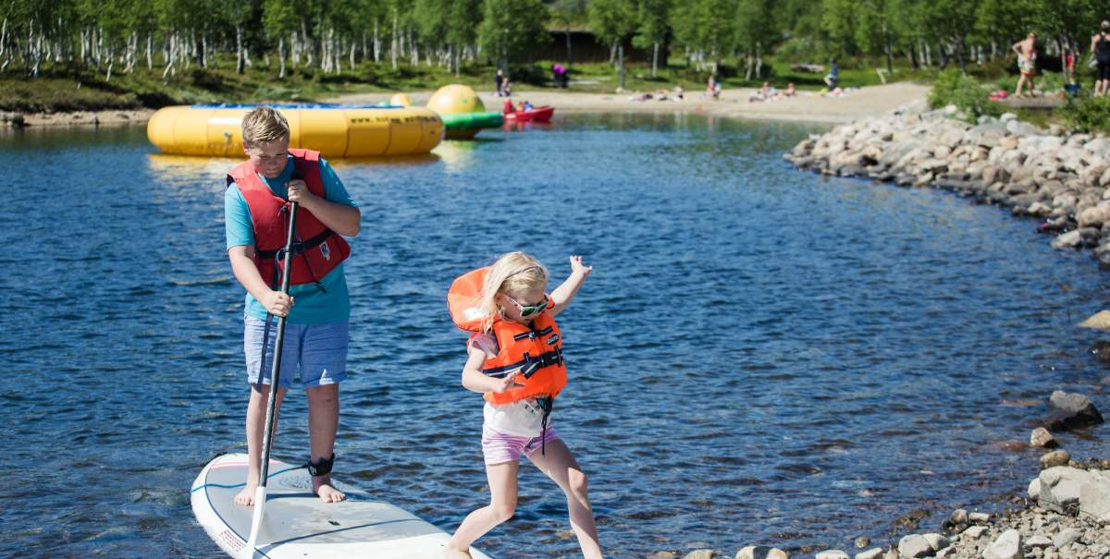
SANDSTRAG FE ULIKE Foto: Anders Martinsen FOTO: STINE PRØITZ JØRGENSEN
Ved Hartevatn, ca. 1 km. fra Hovden sentrum, ligger Hegni Friluftsområde.
Hegni Friluftsområde er et flott område med varierte tilbud av turstier samt lekeapparat, trampoline og sandvolleyballbane.

Det er mulig å dra på fisketur, enten du vil fiske fra land eller leie en båt. Plassen er et fint utgangspunkt for vandre- og sykkelturer.
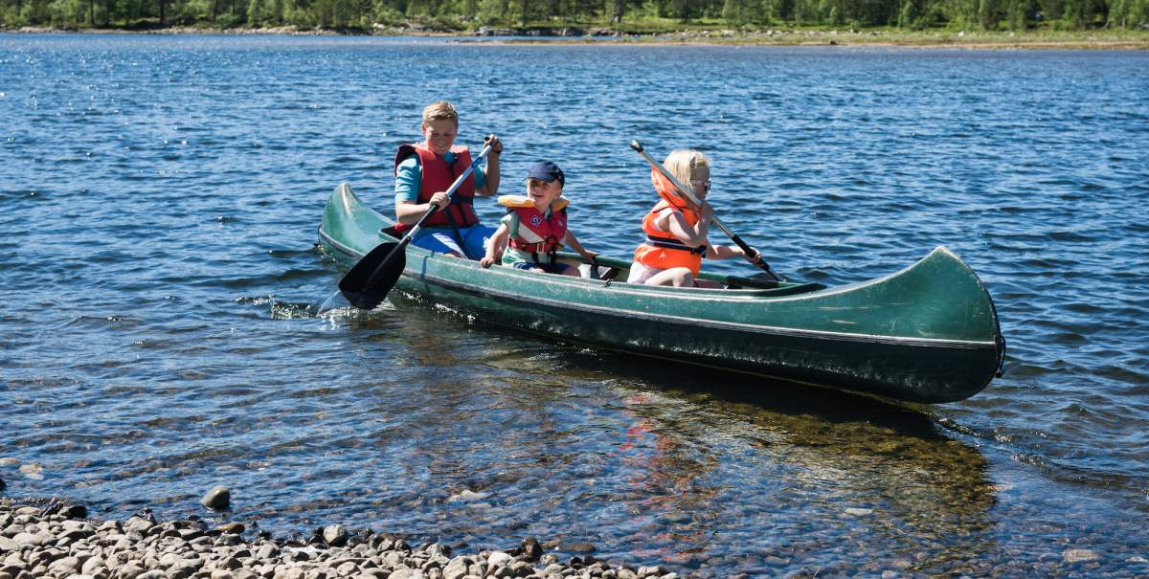

Foto: Anders Martinsen

ORSK HARTEVATN I EN KANO.FOTO: STINE PRØITZ JØRGENSEN
På Hegni Friluftsområde kan du leie båter, pedalbåter og kanoer. Redningsvester er inkludert i leieprisen.
Båtene er små Pioner-joller med plass til 2 voksne og 2 barn. Kanoene har plass til 2 voksne (+1 til 2 barn)

